


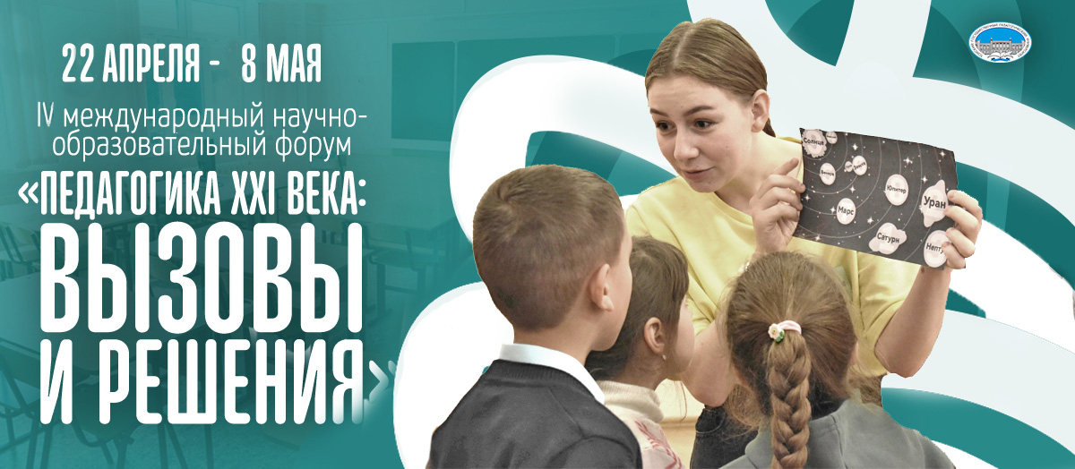

МИНИСТЕРСТВО ПРОСВЕЩЕНИЯ РОССИЙСКОЙ ФЕДЕРАЦИИ
Федеральное государственное бюджетное образовательное учреждение высшего образования
«Томский государственный педагогический университет»
(ТГПУ)

22 апреля – 8 мая 2024 г. в Томском государственном педагогическом университете организован IV Международный научно-образовательный форум «Педагогика XXI века: вызовы и решения». В рамках Форума состоится ряд мероприятий: научные конференции, педагогические фестивали, семинары.

САЙТ ФОРУМА | 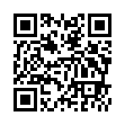
https://www.tspu.edu.ru/irpo/forum-2024

Ключевое событие форума

МЕЖДУНАРОДНАЯ НАУЧНО-ПРАКТИЧЕСКАЯ КОНФЕРЕНЦИЯ
«Субъектность в образовании, профессиональной деятельности и научном исследовании»
(25-27 апреля 2024 г.)
Миссия конференции
В современных условиях неопределенности и многозадачности актуализируется позиция человека как субъекта собственной жизни, т.е. инициатора и актора разных видов деятельности: игровой, учебной, исследовательской, профессиональной. Именно субъектная позиция является условием реализации полноценной жизнедеятельности во всех ее проявлениях и в разные возрастные периоды. Несмотря на большое количество исследований в психолого-педагогических науках, вопрос о субъектности применительно к разным участникам образовательного процесса остается открытым. Кто такой субъект, зачем обучающемуся быть субъектом, как развивать субъектность в разных пространствах и на разных уровнях образования, может ли педагог- «объект» развивать в другом человеке субъекта? Очень важно обсудить эти и другие вопросы в контексте педагогизации образовательной, научно-исследовательской, профессиональной и социальной деятельности. Конференция станет площадкой не только для обмена опытом и наработками по данной теме, определения актуальных направлений исследования, но и новым витком личностного и профессионального развития для ее участников как реальных и потенциальных субъектов образовательных отношений.

Цели конференции:
определение возможностей реализации образовательной и профессиональной субъектности;
формирование повестки педагогических исследований в контексте развития субъектности;
осмысление способов поддержки педагогических, образовательных и общественных инициатив;
обсуждение условий, приемов, инструментов развития субъектной позиции участников совместной образовательной деятельности;
анализ и обсуждение способов развития субъектности в разных возрастных периодах.

Направления работы конференции:
- Семья как пространство формирования субъектности детей и взрослых.
- Развитие субъектности обучающихся средствами учебных предметов и дисциплин.
- Субъектная позиция студента и преподавателя.
- Период детства и становление субъектности: подходы, практики, исследования.
- Педагогическое сопровождение инициатив студентов.
- Образовательная практика как пространство развития субъектности и инноваций.
- Профориентация как образовательная практика развития субъектности человека.
- Субъектность и авторство в научном исследовании.
- Субъектность участников образовательного процесса в сельской школе.
- Возможности инклюзивного образования для развития субъектности.
- Профессиональное и личностное развитие субъектности обучающихся в процессе реализации предпринимательских инициатив.
К участию приглашаются ученые, педагоги-исследователи, представители образовательных организаций, педагоги-практики, аспиранты, магистранты, все заинтересованные в обсуждении актуальных вопросов образования и психолого-педагогических наук.
Работа конференции будет проходить в смешанном формате: очно и с применением Интернет-связи (видеоконференции).
Формы участия: доклад без публикации / доклад с публикацией / публикация без доклада/стендовый доклад (шаблон на странице форума).
По итогам будет издан электронный сборник материалов с последующим размещением метаданных статей в базе РИНЦ. Материалы проходят проверку в системе поиска текстовых заимствований «Антиплагиат». Электронное издание материалов конференции будет размещено на страницах сайта ТГПУ (Институт развития педагогического образования).
Условия участия в мероприятиях Форума и конференции:
- Для участия необходимо зарегистрироваться до 12 апреля 2024 года в рамках выбранных направлений по ссылке или QR-коду
https://docs.google.com/forms/d/e/1FAIpQLSex_O1NB7yfRbELNvsW03VNOR0jqg_ryt6NxzRbp787qhWUMw/viewform

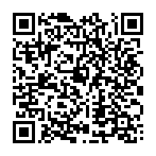

2. Участникам, планирующим публикацию, необходимо до 30 апреля 2024 года выслать следующий материал на электронный адрес оргкомитета (pedforum@tspu.edu.ru):
- текст статьи, оформленной в соответствии с требованиями (см. Приложение 1);
- отчет системы «Антиплагиат» (не бесплатная версия, уровень оригинальности текста должен составлять не менее 70 %);
- соглашение о передаче исключительных прав на использование произведения (см. Приложение 2);
- анкету автора произведения (см. Приложение 2).
Имена файлов должны содержать фамилию автора (авторов). Например, «Иванова_статья», «Иванова_анкета_согласие», «Иванова_соглашение».
3. Стоимость публикации (объемом от 4 до 6 страниц, кегль 14 – 300 рублей страница. Оплата публикации производится путем перевода на указанные банковские реквизиты (см. Приложение 3) только после подтверждения, что статья принята к публикации. Скан документа, подтверждающего оплату, высылается автором на электронный адрес оргкомитета (pedforum@tspu.edu.ru).
Для обучающихся и работников ТГПУ организационный взнос за публикацию материалов не предусмотрен.
4. Оргкомитет оставляет за собой право отбора поступивших материалов. Статья может быть отправлена авторам на доработку или отклонена как по формальным, так и по содержательным признакам. Критериями отбора материалов являются: соответствие научному стилю, отсутствие орфографических, грамматических и пунктуационных ошибок, соблюдение требований к оформлению, оригинальность, соответствие направлениям работы конференции, актуальность, обоснованность, теоретическая и практическая значимость. Не допускается передача в оргкомитет работ, которые были направлены или приняты к печати в другие издания. При отклонении материалов автор(-ы) оповещается по электронной почте, указанной в заявке.
Выход сборника материалов конференции планируется в августе 2024 г. Сборник высылается авторам в электронном виде на адрес электронной почты, указанный при регистрации, также его можно скачать на сайте Форума https://www.tspu.edu.ru/irpo/forum-2024, на сайте научных изданий ИРПО ТГПУ https://www.tspu.edu.ru/irpo/conf, на сайте издательства ТГПУ https://www.tspu.edu.ru/inir/izdatelstvo/books .
5. Отправляя заявку участника конференции, авторы соглашаются со всеми изложенными в данном информационном письме условиями.

Программный комитет Форума:
Макаренко Андрей Николаевич, д-р физ.-мат. наук, ректор ТГПУ, заместитель председателя Правления АРПО;
Полева Елена Александровна, кандидат филологических наук, проректор по научной работе ТГПУ;
Поздеева Светлана Ивановна, доктор педагогических наук, профессор, заведующий кафедрой педагогики и методики начального образования ТГПУ;
Червонный Михаил Александрович, доктор педагогических наук, профессор кафедры физики и методики обучения физике ТГПУ;
Чжоу Шуцзюань, доктор филологических наук, профессор, директор Института языков Центральной и Восточной Европы Цзилиньского университета иностранных языков, Китай;
Султанова Валида Илашбаевна, кандидат исторических наук, проректор по социальной и воспитательной работе, ассоциированный профессор университета «Мирас», Казахстан;
Королева Дина Олеговна, кандидат педагогических наук, доцент заведующий лаборатории Инноваций в образовании Института образования НИУ ВШЭ, учредитель Конкурса инноваций в образовании (КИвО), г. Москва.
Организационный комитет Форума:
Семенова Наталия Альбертовна, канд. пед. наук, директор Института развития педагогического образования ТГПУ;
Нерадовская Ольга Рамазановна, канд. пед. наук, заместитель директора Института развития педагогического образования ТГПУ;
Куровская Лариса Валерьевна, канд. биол. наук, руководитель Парка инновационных образовательных практик ИРПО ТГПУ;
Ефремова-Шершукова Надежда Александровна, канд. ист. наук, заведующий кафедрой педагогики и управления образованием Института развития педагогического образования ТГПУ;
Сартакова Елена Евгеньевна, д-р пед. наук, доцент, руководитель научного направления педагогики сельской школы ТГПУ;
Червонный Михаил Александрович, д-р пед. наук, доцент, профессор кафедры физики и методики обучения физике ТГПУ;
Дроздецкая Ирина Александровна, канд. пед. наук, директор Института детства и артпедагогики ТГПУ;
Каракулова Ольга Викторовна, канд. психол. наук, декан факультета психологии и специального образования ТГПУ;
Колесникова Елена Владимировна, канд. биол. наук, декан технолого-экономического факультета ТГПУ.
Контакты
Секретари конференции:
Мингаздинова Эльмира Минияровна
Федорова Людмила Владимировна e-mail: pedforum@tspu.edu.ru

Сайт Форума | Ссылка на регистрацию
https://www.tspu.edu.ru/irpo/forum-2024 | https://docs.google.com/forms/d/e/1FAIpQLSex_O1NB7yfRbELNvsW03VNOR0jqg_ryt6NxzRbp787qhWUMw/viewform

Приложение 1
Оформление статьи
РАЗДЕЛ 1. МЕТОДИЧЕСКИЕ АСПЕКТЫ СОВРЕМЕННОГО ПЕРЕВОДОВЕДЕНИЯ
УДК 372.881.111.1
Формирование базовой составляющей переводческой компетенции
у обучающихся на занятиях по теории перевода

Formation of a basic component of translation competence in translation theory students
если один автор
Наталья Владимировна Полякова
Natalya Vladimirovna Polyakova
Томский государственный педагогический университет, Томск, Россия,
Tomsk State Pedagogical University, Tomsk, Russia,
0000@tspu.edu.ru

если несколько авторов

Наталья Владимировна Полякова¹, Иван Петрович Иванов²
Natalya Vladimirovna Polyakova¹, Ivan Petrovich Ivanov²

¹Томский государственный педагогический университет, Томск, Россия
¹Tomsk State Pedagogical University, Tomsk, Russia
²Омский государственный педагогический университет, Омск, Россия
²Omsk State Pedagogical University, Omsk, Russia

Автор, ответственный за переписку: Наталья Владимировна Полякова, 0000@tspu.edu.ru

Аннотация. Представлена дефиниция термина «переводческая компетенция». Рассмотрены основные составляющие данной компетенции. Раскрыты противоречия между социальным заказом общества и подготовкой будущих переводчиков, намечены пути нейтрализации данных противоречий. На конкретных примерах обозначены возможности привлечения работодателей к процессу формирования переводческой компетенции обучающихся.
Ключевые слова: переводческая компетенция, структура и содержание переводческой компетенции, теория перевода, вебинары работодателей
Key words: translation competence, structure and content of translation competence, translation theory, employer webinars

Текст текст текст текст текст текст текст текст текст текст текст текст
_______________
© Полякова Н. В., 2019
текст текст текст текст текст текст текст текст текст текст текст текст текст [1, с. 99]. Текст текст текст текст текст текст текст текст текст текст текст текст текст текст текст текст текст текст текст текст текст текст текст текст текст текст текст текст текст текст текст [2, с. 250]. Текст текст текст текст текст текст текст текст текст текст текст текст текст текст текст текст текст текст текст текст текст текст текст текст текст текст текст текст текст текст текст текст текст текст текст текст текст текст текст текст текст текст текст текст [3, с. 356]. Текст текст текст текст текст текст текст текст текст текст текст текст текст текст текст текст текст текст.

Список источников

- Латышев Л. К., Провоторов В. И. Структура и содержание подготовки переводчиков в языковом вузе: учебно-методическое пособие. М., 2001. 136 с.
- Комиссаров В. Н. Современное переводоведение. М., 2002. 424 с.
- Толковый переводоведческий словарь. М., 2003. 320 с.

Правила набора текста:
Текст рукописи должен быть набран в редакторе Microsoft Word при соблюдении следующих требований:
− размер и ориентация страницы: А4, ориентация книжная;
− шрифт: Times New Roman; − размер шрифта: 14 pt;
− межстрочный интервал: 1,0;
− размеры полей: левое – 30 мм, нижнее и верхнее – 20 мм, правое – 10 мм;
− абзацный отступ: 1,25 см;
− выравнивание текста: по ширине.

Библиографическую ссылку составляют в соответствии с требованиями ГОСТ Р 7.0.5–2008. https://protect.gost.ru/document.aspx?control=7&id=173511
Библиографические записи в перечне затекстовых библиографических ссылок нумеруют и располагают в порядке цитирования источников в тексте статьи.

Библиографическую ссылку составляют в соответствии с требованиями ГОСТ Р 7.0.5–2008.
Подробнее по ссылке https://www.tspu.edu.ru/inir/izdatelstvo/27021

Приложение 2
Соглашение о передаче исключительных прав на использование произведения
Скачать и заполнить договор можно по ссылке https://www.tspu.edu.ru/inir/izdatelstvo/27021 («Лицензионный договор на научные издания»)
Анкета автора произведения, передаваемого для размещения
в Научной электронной библиотеке eLibrary.ru

Ф.И.О. на русском языке
Ф.И.О. на английском языке
Учреждение, кафедра (структурное подразделение)
Должность
Учёная степень, Учёное звание
Контактная информация: телефон
Контактная информация: e-mail
Название произведения на русском языке
Название произведения на английском языке
Краткая аннотация на русском языке
Краткая аннотация на английском языке
Ключевые слова на русском языке
Ключевые слова на английском языке
С обработкой персональных данных согласен(а) | подпись

Приложение 3
Квитанция об оплате
Реквизиты
Получатель: ФГБОУ ВО «Томский государственный педагогический
университет»
634061, г. Томск, ул. Киевская, 60
ИНН 7018017907 КПП 701 701 001
УФК по Томской области (ТГПУ л/с 20656Х70790)
ОТДЕЛЕНИЕ ТОМСК БАНКА РОССИИ//УФК по Томской области г. Томск
Р/с 03214643000000016500
БИК 016902004
К/C 40102810245370000058
КОД (КБК) 000 000 000 000 000 00 130 (образовательные услуги)
ОКТМО: 69701000
Назначение платежа: орг. взнос за апрельский форум

Или
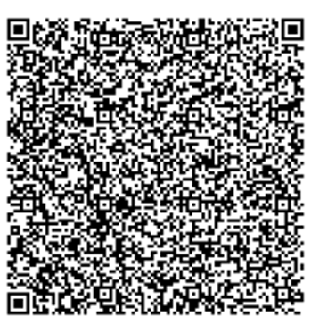

Номер договора: пишите " 0 "

